Эфир о ЕГЭ по географии продолжил онлайн-консультации Рособрнадзора

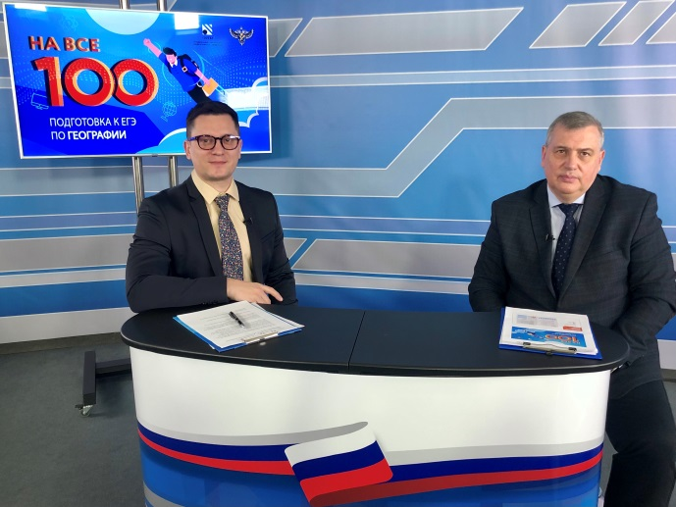

Эфир, посвященный подготовке к ЕГЭ по географии, продолжил 16 октября серию онлайн-консультаций Рособрнадзора от разработчиков экзаменационных материалов из Федерального института педагогических измерений (ФИПИ). Об экзаменационной работе и особенностях подготовки к ЕГЭ по этому предмету рассказал руководитель комиссии по разработке контрольных измерительных материалов ЕГЭ по географии, доктор педагогических наук Александр Лобжанидзе.
В ходе эфира он подробно остановился на структуре экзаменационной работы, заданиях, которые могут встретиться на разных позициях контрольного измерительного материала (КИМ) и том, как их правильно выполнять, что нужно знать и уметь для успешной сдачи экзамена и на что обратить внимание при подготовке.
«Большинство заданий по географии – это не задания, проверяющие какие-либо знания. Это задания, проверяющие, прежде всего, умения, причем умения, необходимые в повседневной жизни», - пояснил Александр Лобжанидзе.
Зрители эфира получили советы, как пользоваться справочными материалами в КИМ и работать с различными типами карт, какие географические объекты нужно повторить при подготовке к ЕГЭ, как избежать типичных ошибок. Также они смогли задать свои вопросы и получить на них ответы в онлайн-режиме.
В прямом эфире видеоконсультацию по подготовке к ЕГЭ по географии посмотрели около 4 тысяч человек. Видеозапись доступна на страницах Рособрнадзора в социальной сети «ВКонтакте» и на YouTube
https://www.youtube.com/watch?v=Yw82GZQXMUY

